 | EB1 nº 7 da Póvoa de Varzim
ficha de avaliação mensal
de língua portuguesa – 1º ano
Data: | __________ Avaliação : _________________
Nome: | __________________________________________

Lê e copia o texto.
O pai ia a pé.
A tia ata a pata ao pipi.
O Tito papa a papa.

Escreve os nomes

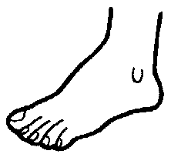 |  | 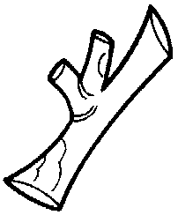 |  |  | 
_______ | _____ | ____ | ______ | _______ | ______

Lê a frase e copia-a

 | 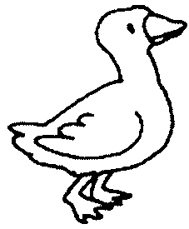 |  | 
É o |  | , a |  | e o |  | .
Lê as palavras e desenha-as.

pão
teia

apito
popó

Liga os nomes às palavras

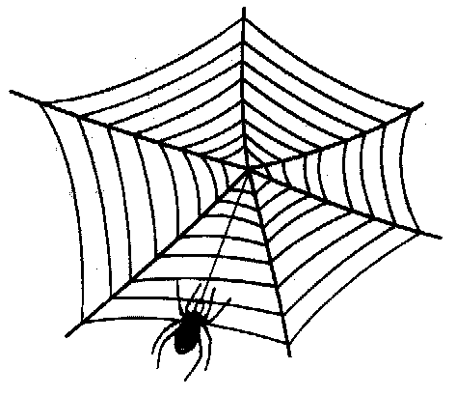 |  |  | 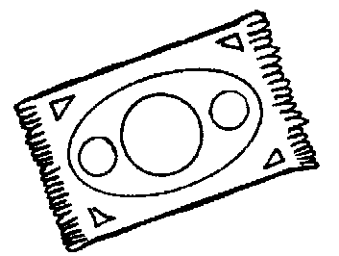
• | • | • | •
• | • | • | •
papa | pá | teia | tapete

Completa o nome
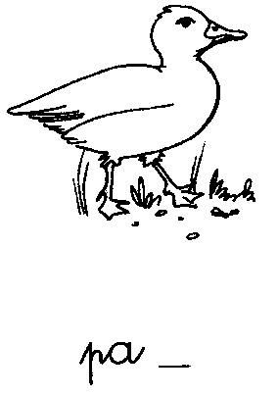 | 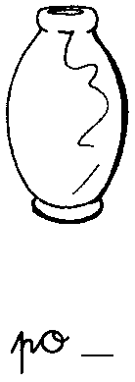 | 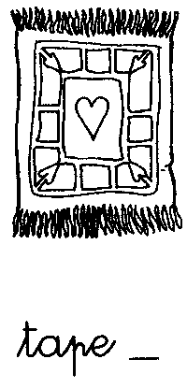 | 